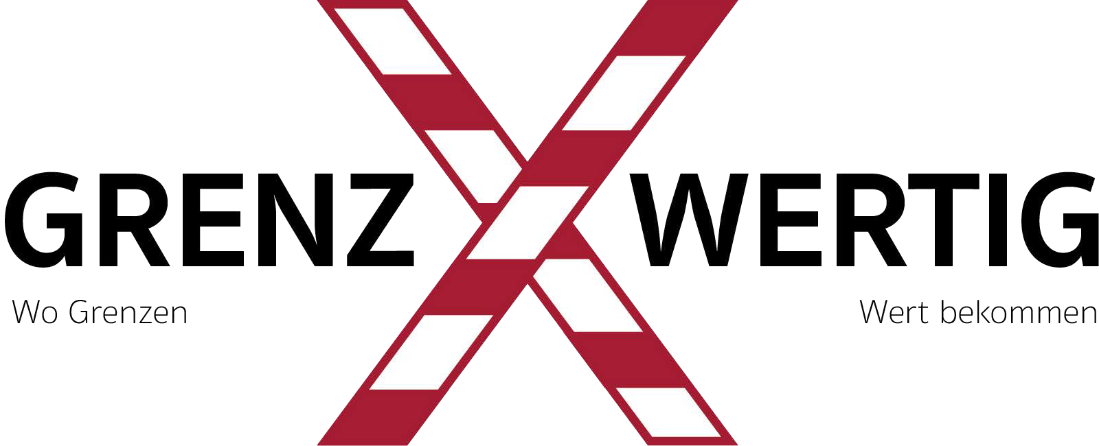

BUSINESS MODEL

Business Model Canvas
Grenzwertig GmbH | Guerilla-Marketing-Agentur

Wertversprechen (Value Proposition)
Welches Problem löst ihr, welchen Nutzen bietet ihr euren Kund:innen?
Wir verschaffen KMUs maximale Sichtbarkeit und Viralität durch unkonventionelle, mutige Guerilla- und Ambient-Aktionen. Statt teurer klassischer Werbung bieten wir aufmerksamkeitsstarke „Stör-Momente“ im Graubereich, die garantiert im Gedächtnis bleiben und PR-Wellen schlagen.

Kundensegmente
Für wen ist euer Angebot? Beschreibt eure Zielgruppe(n).
KMUs aller Branchen, die den Mut haben, aus der Masse herauszustechen. Zielgruppe sind progressive Geschäftsführer:innen, lokale Shops oder Start-ups, die für ihr Budget einen maximalen „Knall“ suchen und denen normale Anzeigen zu langweilig sind.

Vertriebskanäle
Wie erreicht ihr eure Kund:innen (online, offline, Partner)?
Unsere eigenen, provokanten Guerilla-Aktionen, die virale Verbreitung dieser Stunts über TikTok und Instagram, Mundpropaganda sowie die gezielte Direktansprache von KMUs, deren bisherige Werbung zu „brav“ ist.

Kundenbeziehungen
Wie gestaltet ihr die Beziehung zu euren Kund:innen?
Wir agieren als „Partner in Crime“. Die Beziehung ist eng, mutig und stark beratend, besonders weil wir als Experten transparent über die Chancen und die rechtlichen Risiken unserer Graubereich-Aktionen aufklären müssen.

Einnahmequellen
Womit verdient ihr Geld (Verkauf, Abo, Provision, ...)?

Unsere Einnahmequellen bestehen aus Einmalzahlungen für individuelle Guerilla-Projekte, monatlichen Abos für dauerhafte Präsenz und Performance-Prämien für besonders erfolgreiche Kampagnen.

Schlüsselressourcen
Welche Ressourcen braucht ihr zwingend (Personal, Technik, Kapital)?
Ein hochkreatives Team, ein exzellenter Rechtsbeistand, ein verlässliches Netzwerk aus Promotern und Street-Artists sowie gutes Equipment für die Content-Produktion.

Schlüsselaktivitäten
Welche Tätigkeiten sind für euer Geschäftsmodell zentral?
Out-of-the-Box-Ideenfindung, Weiterentwicklung von den Ideen der KMU, juristische Risikoabwägung (Clearing), operative und physische Umsetzung der Aktionen vor Ort sowie die professionelle mediale Dokumentation (Foto/Video) für die Verlängerung ins Netz.

Schlüsselpartnerschaften
Wer sind wichtige Partner, Lieferanten oder Netzwerke?
Zentrale Partner sind Rechtsexperten zur Risikominimierung, externe Dienstleister für den Kulissen- und Requisitenbau sowie Influencer für eine schnelle virale Verbreitung.

Kostenstruktur
Welches sind eure grössten Kostenblöcke?
Unsere wesentlichen Kostentreiber umfassen die Personalkosten für Kreation und Projektmanagement, Material- und Produktionskosten für die physischen Aktionen sowie ein zwingend notwendiges Budget für fortlaufende juristische Beratung.

